CONVOCATORIA PARA EVALUACION DE PATENTABILIDAD DE INVENTOS
BootCamp|PATENTES
FICHA DE LA INVENCIÓN

- Información del invento
Título del Invento:

Marque con una “X” según corresponda:
- La invención es:
( ) Un producto ( ) Un procedimiento ( ) Una formulación
( ) Un sistema ( ) Otro, detallar:………..

- ¿La invención ha sido divulgada con anterioridad?
( ) NO ( ) SI, fecha de divulgación:…………..

- En caso de que la respuesta anterior sea afirmativa describa brevemente el contexto en el que se realizó la divulgación de la invención:

- Descripción detallada del invento:

Describa la invención de forma clara enfatizando en qué consiste el concepto inventivo central. Si es un producto o sistema, especifique sus partes y cómo se relacionan. Si es un procedimiento, especifique los pasos, parámetros de operación, insumos, o cualquier otra información relevante para alcanzar el efecto técnico. (mínimo 250 palabras). Incluya figuras, fotografías o diagramas. Los cuadros a continuación son referenciales, de ser necesario puede extenderse.

- ¿Cuáles son los antecedentes de su invención?

Describa los productos o procedimientos más parecidos a su invención. Explique cuáles son las falencias o problemas que presentan estos antecedentes en su funcionamiento y que su invención soluciona.
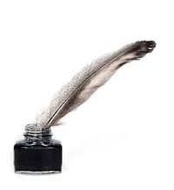
Ejemplo: “La utilización de tinta y pluma para la escritura resulta poco práctica porque ocasiona que el usuario deba llevar consigo dos objetos. Así como también puede causar manchas sobre el papel, debido al derramamiento accidental de frasco de tinta”

- ¿Cómo su invención soluciona los problemas presentes en los antecedentes?

Indique cómo su invención soluciona los problemas técnicos descritos en los antecedentes. Asimismo, indique las partes de su invención que sean más importantes en la solución de los problemas mencionados en los antecedentes
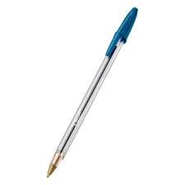
Ejemplo: “El bolígrafo es básicamente un tubo de plástico que contiene la tinta y que tiene, en un extremo, la punta de escritura, con una pequeña esfera, y que sirve para regular la salida de tinta al papel de forma fluida y constante. De esta manera se evita cargar con una pluma y tinta, así como posibles accidentes ocasionados por el derramamiento de la tinta.

